**WebGIS Application**

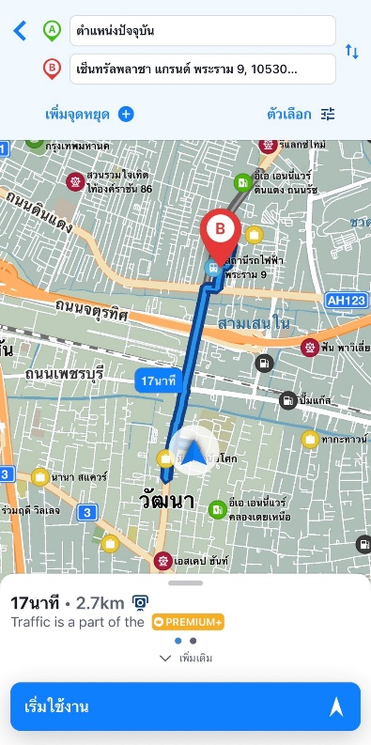**ชื่อ** SYGIC

**วัตถุประสงค์**

* เพื่อใช้ในการนำเส้นทาง
* แชร์เส้นทางด้วย Glympse
* แสดงตำแหน่งบนแผนที่แบบเรียลไทม์

**ข้อมูลที่ใช้ในการแสดงผล**

* แผนที่ประเทศไทย
* เส้นทางในพื้นที่ที่ต้องการ
* สถานที่ต่างๆ

**ลักษณะการใช้งาน**

* การใช้งานคล้ายกับ Google Map
* มีช่องค้นหา ให้สามารถค้นหาตำแหน่งที่ต้องได้ และสามารถหาสถานที่ใกล้เคียงได้
* มุมบนซ้ายสามาถดูเมนูต่างๆได้ ไม่ว่าจะเป็น แผนที่ของฉัน การตั้งค่าอื่นๆ(สภาพจราจร SmartCam กล้องตรวจจับ ฯลฯ ต้องสมัครPremium+) บันทึกการเดินทาง
* สามารถตั้งรายการโปรดได้(สถานที่ เส้นทาง การติดต่อ)
* **Graphical user interface, application

  Description automatically generatedMap

  Description automatically generated**สามารถเปลี่ยนแผนที่เป็นรูปแบบของแผนที่ดาวเทียมได้้
* สามารถใช้งานแบบOfflineได้

**

**ประเมินการออกแบบ**

กราฟฟิคสวยมีหน้าตาแผนที่แบบ 2มิติ และ 3มิติ แสดงถึงบ้านเรือน ตึก สถานที่ต่างๆ ข้อมูลที่แสดงจะเป็นเส้นทาง เลขที่ของสถานที่นั้นๆ แสดงผลอย่างรวดเร็วเนื่องจากไม่ต้องต่อสัญญาณอินเทอร์เน็ต อาจจะมีการหาสถานที่ไม่เจอบาง เนื่องจาก POI บางอัน ใหม่เกินไป ทำให้ SYGIC ยังไม่รู้จัก เสียงบอกทางแบบภาษาไทยฟังไม่รู้เรื่องสำเนียงแปลกๆ ถ้าดูแผนที่แบบ 3 มิติแล้วงง สามารถเลือกดูแบบมุมสูงได้ โดยกดที่ !

**

**ข้อเสนอแนะ**

ถ้าจะใช้ SYGIC ควรใช้คู้กับ App GPS Bridge เพราะสามารถค้นหาตำแหน่งจาก Google Map ได้ ซึ่งหาง่ายกว่า แม่นยำกว่า ทางแอพจะส่งตำแหน่งจาก Google Map ไปให้ SYGIC จากนั้นก็ใช้ SYGICนำทางได้ หรือ หาสถานที่ก่อน ถ้า SYGIC หาสถานที่นั้นเจอ สามารถไปถึงได้ ไม่มีปัญหา แต่บางครั้งหากหาไม่เจอควรใช้ Apple Map , Google map หาสถานทีก่อน พอหาเจอค่อยเปิดผ่านทาง แอป SYGIC แล้ว save เก็บเอาไว้ในรายการโปรด

ในกรณีที่ใช้ google map ต้องหา พิกัดออกมา เป็น LAT, LONG แล้วค่อยเอามาใส่ใน sygic